 | COURSE PROJECT  Final Demonstration and Technical Report  Course: Introduction to Information Security  Instructor: Huynh Ngoc Tu

Project Metadata
Project topic: Multi-Factor Authentication (TOTP) Implementation
Group Members (Names and IDs): Trần Tuấn Kệt 52300040
Phạm Tiến Lực 52300042
Nguyễn Duy Quý 52300056
Repository Link: https://github.com/QuyNg2401/CK_BMTT

Executive Summary
(Max 200 words)
Instruction: Multi-Factor Authentication (MFA) là một trong những giải pháp bảo mật quan trọng hiện nay, dựa trên nguyên tắc kết hợp nhiều yếu tố xác thực để tăng cường khả năng bảo vệ tài khoản người dùng. Mô hình phổ biến nhất là “Something you know + Something you have”, trong đó “Something you know” thường là mật khẩu và “Something you have” là một yếu tố vật lý hoặc kỹ thuật số mà chỉ người dùng hợp pháp mới sở hữu.
Trong báo cáo giữa kỳ này, nhóm tập trung nghiên cứu về Time-based One-Time Password (TOTP) – một thuật toán tạo mã xác thực một lần dựa trên thời gian, được định nghĩa trong RFC 6238. TOTP là phiên bản nâng cao của HMAC-based One-Time Password (HOTP) (RFC 4226). Trong khi HOTP sử dụng bộ đếm (counter) để sinh mã, thì TOTP sử dụng giá trị thời gian hiện tại (thường là khoảng thời gian 30 giây) để tạo ra mã 6 hoặc 8 chữ số.
TOTP mang lại mức độ bảo mật cao hơn so với xác thực một yếu tố nhờ khả năng chống lại các cuộc tấn công replay và giảm thiểu rủi ro khi mật khẩu bị lộ. Tuy nhiên, giải pháp này vẫn tồn tại một số hạn chế như khả năng bị tấn công real-time phishing hoặc phụ thuộc vào sự đồng bộ thời gian giữa client và server.
Báo cáo này sẽ trình bày tổng quan về mô hình “Something you know + Something you have”, phân tích và so sánh hai thuật toán HOTP và TOTP về cơ chế hoạt động, ưu nhược điểm cũng như mức độ bảo mật.

Lab Environment and Tools Setup
Instruction: Dưới đây là cấu hình môi trường chi tiết cần thiết để chạy hệ thống 2FA và kiểm chứng các cơ chế phòng thủ chống lại truy cập trái phép và tấn công dò mật khẩu (brute-force).
- Hardware/VMs:
  - Máy tính cá nhân (PC/Laptop) đóng vai trò máy chủ (Host Server).
  - Thiết bị di động có cài đặt ứng dụng Google Authenticator hoặc Authy (để quét mã QR và sinh mã TOTP).
- Software and Libraries:
  - Môi trường chạy (Runtime): Node.js (v20.x)
  - Cơ sở dữ liệu: MySQL (v8.0+)
  - Backend framework: Express.
  - Thư viện bảo mật/chức năng chính:
  - bcrypt: băm mật khẩu.
  - otplib: sinh và kiểm tra mã TOTP.
  - qrcode: tạo ảnh QR từ otpauth URI.
  - jsonwebtoken: tạo access token sau khi xác thực thành công.
  - nodemailer: gửi cảnh báo khi phát hiện IP lạ.
  - mysql2/promise: kết nối và truy vấn MySQL bằng prepared statements.
- Frontend: React + Vite.
- Network Configuration:
  - Backend API: http://localhost:3000
  - MySQL: localhost:3306
  - Frontend dev server (mặc định): http://localhost:5173

Core Implementation and Code Analysis
Instruction: This is the most critical section. Do not copy and paste your entire codebase. Instead, highlight the most important functions, algorithms, or configuration files that make the security mechanism (or vulnerability) work.
Hệ thống triển khai quy trình xác thực đa bước (Multi-Step Authentication):
- Architecture / Flow Logic
Hệ thống triển khai quy trình xác thực đa bước (Multi-Step Authentication):
- Step 1 (Password Authentication):
Người dùng gửi username và password đến API đăng nhập.
Server truy vấn user theo username, dùng bcrypt.compare để kiểm tra mật khẩu.
- Step 2 (MFA Decision):
Nếu mật khẩu đúng và mfa_enabled = 1, server chưa cấp JWT ngay mà trả trạng thái yêu cầu OTP.
Nếu mfa_enabled = 0, server cấp JWT luôn.
- Step 3 (OTP Verification):
Người dùng nhập mã TOTP 6 chữ số.
Server giải mã secret, xác minh OTP theo cửa sổ thời gian hiện tại ±1 step (tăng tolerance lệch thời gian).
- Step 4 (Defense Layer):
- Ghi log mọi lần xác thực OTP.
- Nếu sai quá 5 lần trong 15 phút thì khóa tạm và trả retryAfterSeconds.
- Ngăn replay OTP bằng mfa_last_used_step.
- Truy vấn DB đều dùng placeholder ? để hạn chế SQL Injection.
- Nếu đăng nhập thành công từ IP chưa từng thành công trước đó thì gửi email cảnh báo.
- Key Code Snippets & Explanation
Instruction: Paste 2-3 critical snippets of code. Below each snippet, explain line-by-line what it is doing from a security perspective.
Snippet 1 (Đăng nhập bước 1 và chỉ cấp token khi phù hợp):
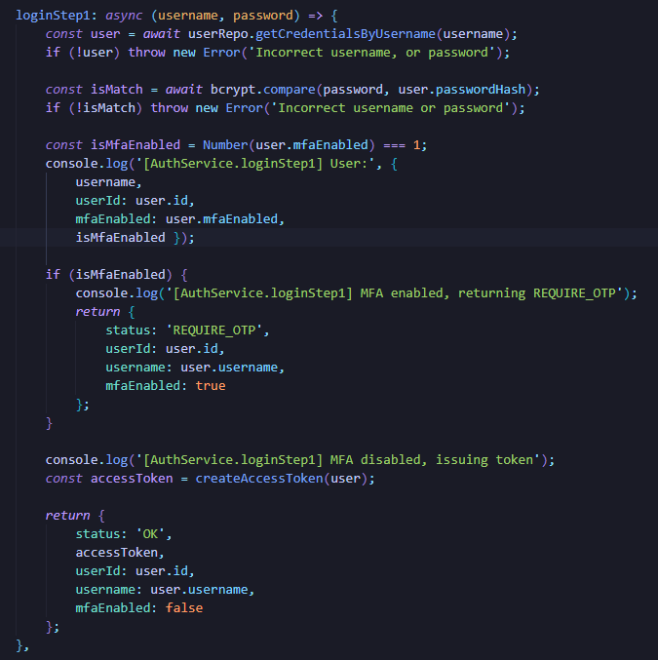
Explanation: In the code above, the user input is directly concatenated into the SQL string. If we input ' OR 1=1 --, it alters the logic of the query to always return true, bypassing the password check.
Giải thích:
- Dòng đầu lấy thông tin đăng nhập của người dùng từ database theo username.
- Nếu không tìm thấy user thì dừng ngay, tránh tiết lộ quá nhiều thông tin.
- bcrypt.compare dùng để so khớp mật khẩu người dùng nhập với password hash trong DB, không bao giờ so sánh plaintext.
- Nếu mật khẩu sai thì trả lỗi và không cho đi tiếp.
- isMfaEnabled kiểm tra người dùng đã bật MFA hay chưa.
- Nếu MFA đang bật thì hệ thống chưa cấp token ngay, mà trả trạng thái REQUIRE_OTP để bắt buộc qua bước OTP.
- Nếu MFA chưa bật thì tạo JWT và trả về token để đăng nhập hoàn tất.
Snippet 2 (Kiểm tra OTP, chống brute-force và replay):
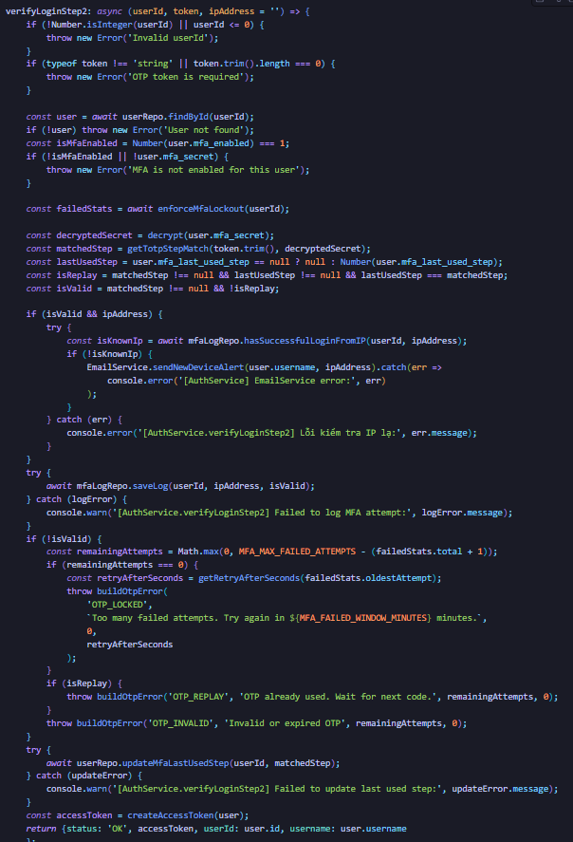
Giải thích:
- Đầu tiên kiểm tra dữ liệu đầu vào để tránh lỗi và dữ liệu rác.
- Sau đó lấy user theo userId và xác nhận tài khoản đó thật sự đã bật MFA.
- enforceMfaLockout kiểm tra số lần nhập OTP sai trong 15 phút gần nhất; nếu vượt quá ngưỡng thì khóa tạm.
- decrypt(user.mfa_secret) giải mã secret TOTP đã được lưu trong DB.
- getTotpStepMatch so khớp OTP với thời gian hiện tại, cho phép lệch 1 bước thời gian để giảm lỗi do lệch đồng hồ.
- lastUsedStep và isReplay dùng để chặn việc dùng lại cùng một OTP trong cùng time-step.
- Nếu OTP đúng và IP hợp lệ, hệ thống có thể gửi cảnh báo email khi phát hiện IP lạ.
- Mọi lần thử OTP đều được ghi log vào mfa_logs để phục vụ audit và tính toán lockout.
- Nếu OTP sai thì trả lỗi có mã riêng như OTP_INVALID, OTP_REPLAY, OTP_LOCKED.
- Nếu OTP hợp lệ thì cập nhật bước OTP đã dùng rồi mới cấp JWT.

Snippet 3 (Prepared Statements chống SQL Injection):
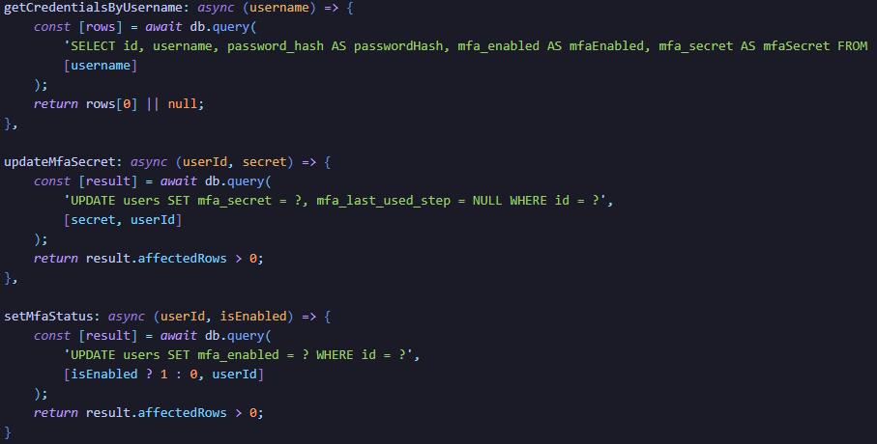
Giải thích:
- Truy vấn dùng dấu ? thay vì nối chuỗi trực tiếp, nên giảm nguy cơ SQL Injection.
- getCredentialsByUsername chỉ lấy đúng các trường cần cho đăng nhập, không trả dư dữ liệu nhạy cảm.
- updateMfaSecret lưu secret MFA mới và reset mfa_last_used_step để tránh replay từ secret cũ.
- setMfaStatus bật hoặc tắt MFA bằng giá trị 1/0 rõ ràng, dễ kiểm soát logic trạng thái.
- Algorithms / Cryptography Used
Instruction: If your project involves encryption, hashing, biometrics, or machine learning, detail the specific algorithms used (e.g., AES-256-GCM, Random Forest, Daugman's Algorithm) and why you chose them over alternatives.

Step-by-Step Demonstration Walkthrough
Instruction: Document the exact steps you take during your live demonstration. Include screenshots for each major step to prove your code works.
- TOTP (RFC 6238, HMAC-SHA1):
- Dùng cho lớp xác thực thứ hai.
- Mã 6 chữ số, chu kỳ 30 giây, kiểm theo cửa sổ thời gian ±1 step.
- Lý do chọn: chuẩn phổ biến, tương thích tốt với Google Authenticator/Authy, dễ triển khai cho hệ thống học thuật.
- Password Hashing với bcrypt:
- Mật khẩu được salt và hash trước khi lưu DB.
- Lý do chọn: chống lộ mật khẩu dạng plaintext, tăng chi phí brute-force offline nếu DB bị rò rỉ.
- Mã hóa secret MFA bằng AES-256-CBC:
- Secret TOTP được mã hóa trước khi lưu.
- Lý do chọn: giảm rủi ro nếu dữ liệu DB bị truy cập trái phép.
- Lưu ý: production nên dùng AES-256-GCM (xác thực toàn vẹn tốt hơn CBC).
- JWT (HMAC):
- Access token được cấp sau xác thực hợp lệ.
- Lý do chọn: stateless session, dễ tích hợp SPA/API.
- Step-by-Step Demonstration Walkthrough
Step 1: Initialization
Mô tả:
- Khởi động MySQL và tạo database/table theo script SQL.
- Cấu hình file .env (JWT_SECRET, MFA_ENCRYPTION_KEY, SMTP nếu cần).
- Chạy backend Node.js tại cổng 3000.
- Chạy frontend Vite.
Screenshot:
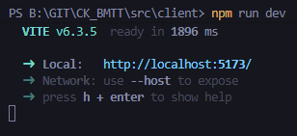
Hình 1: Terminal Backend chạy thành công
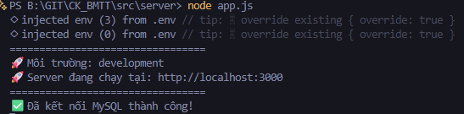
Hình 2: Terminal Frontend chạy thàng công
Step 2: Registration + Login Password
Mô tả:
- Đăng ký tài khoản mới.
- Đăng nhập bằng username/password đúng.
- Hệ thống trả trạng thái yêu cầu OTP hoặc điều hướng bật 2FA nếu chưa bật.
Screenshot:
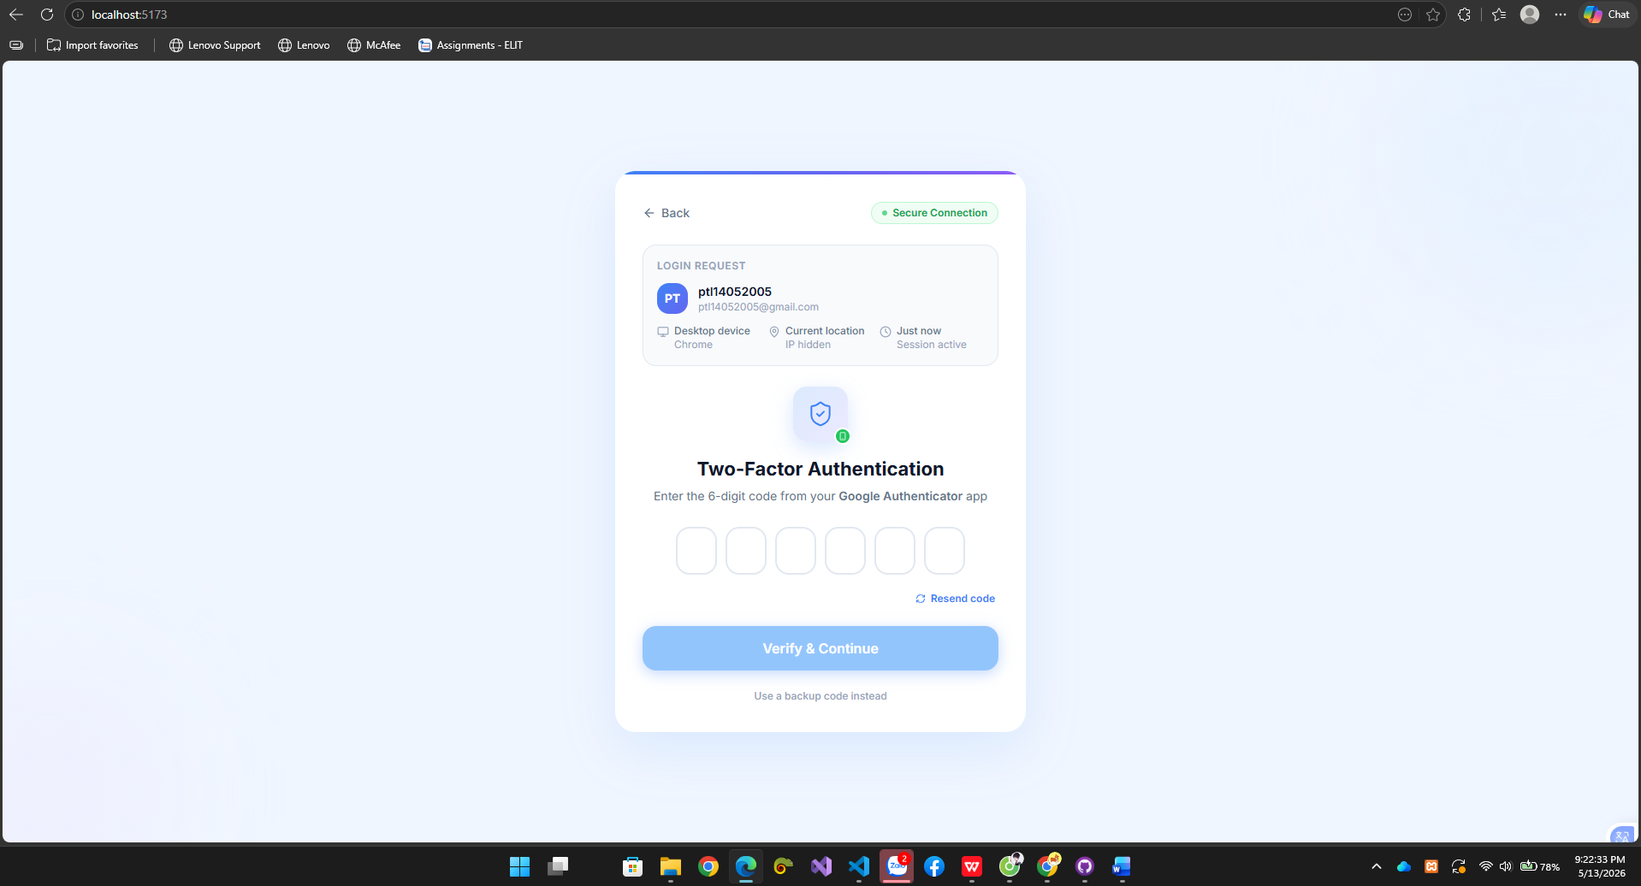
Hình 3: Login bước 1 thành công
Step 3: Enable MFA Setup
Mô tả:
- Mở màn hình bật 2FA.
- API tạo secret và QR code.
- Dùng Google Authenticator/Authy quét QR.
Screenshot:
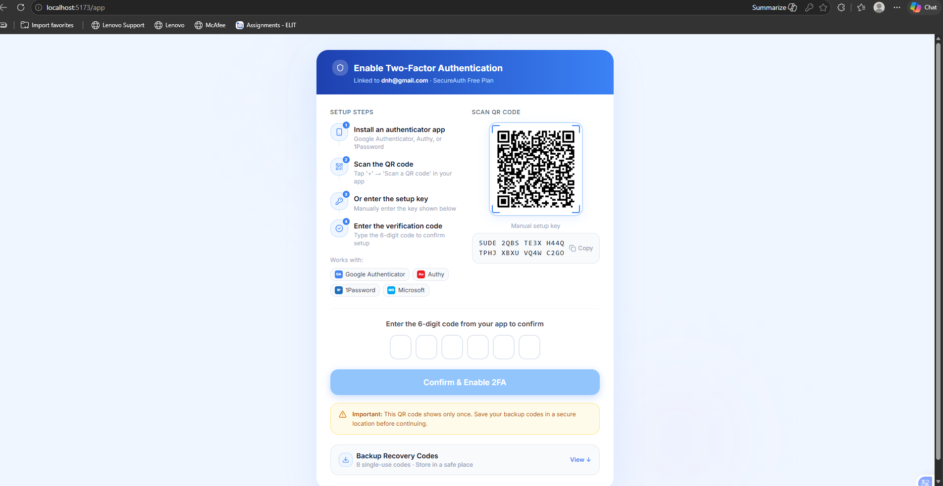
Hình 4: Qr Code và secrect key
Step 4: Verify Setup OTP
Mô tả:
- Nhập mã OTP từ ứng dụng Authenticator.
- Server xác minh mã và bật cờ mfa_enabled.
- Nếu đúng, kích hoạt 2FA thành công.
Screenshot:
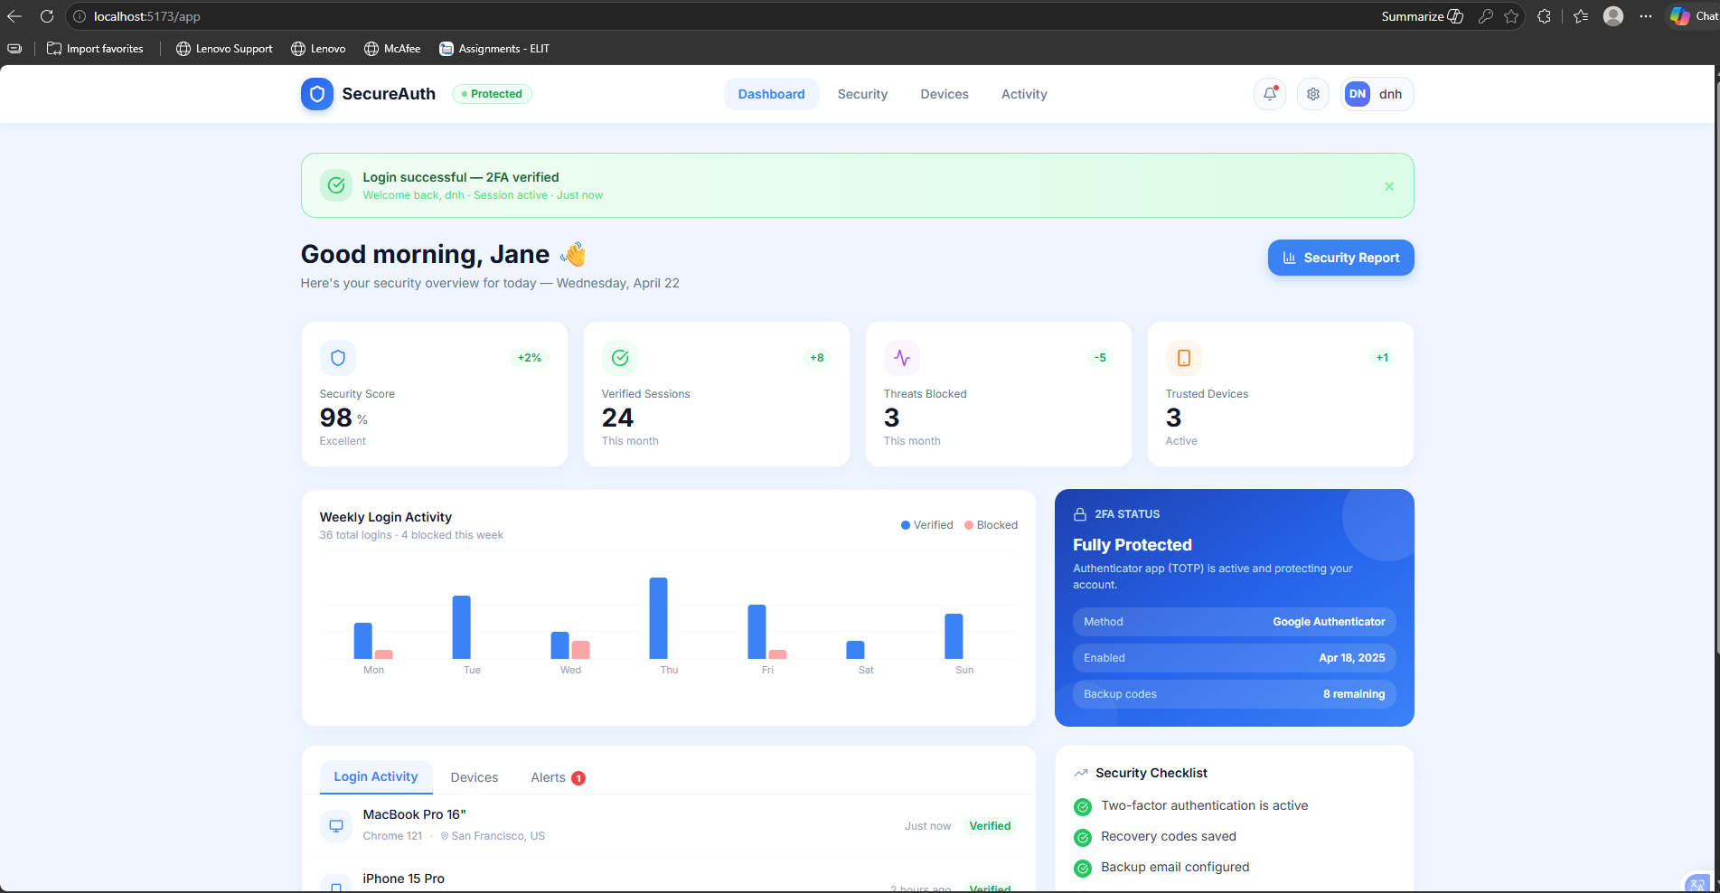
Hình 5: Kích hoạt 2FA thành công
Step 5: Login with 2FA (Normal Case)
Mô tả:
- Đăng nhập lại bằng username/password.
- Hệ thống yêu cầu OTP.
- Nhập OTP đúng, server cấp JWT và vào dashboard.
Screenshot:
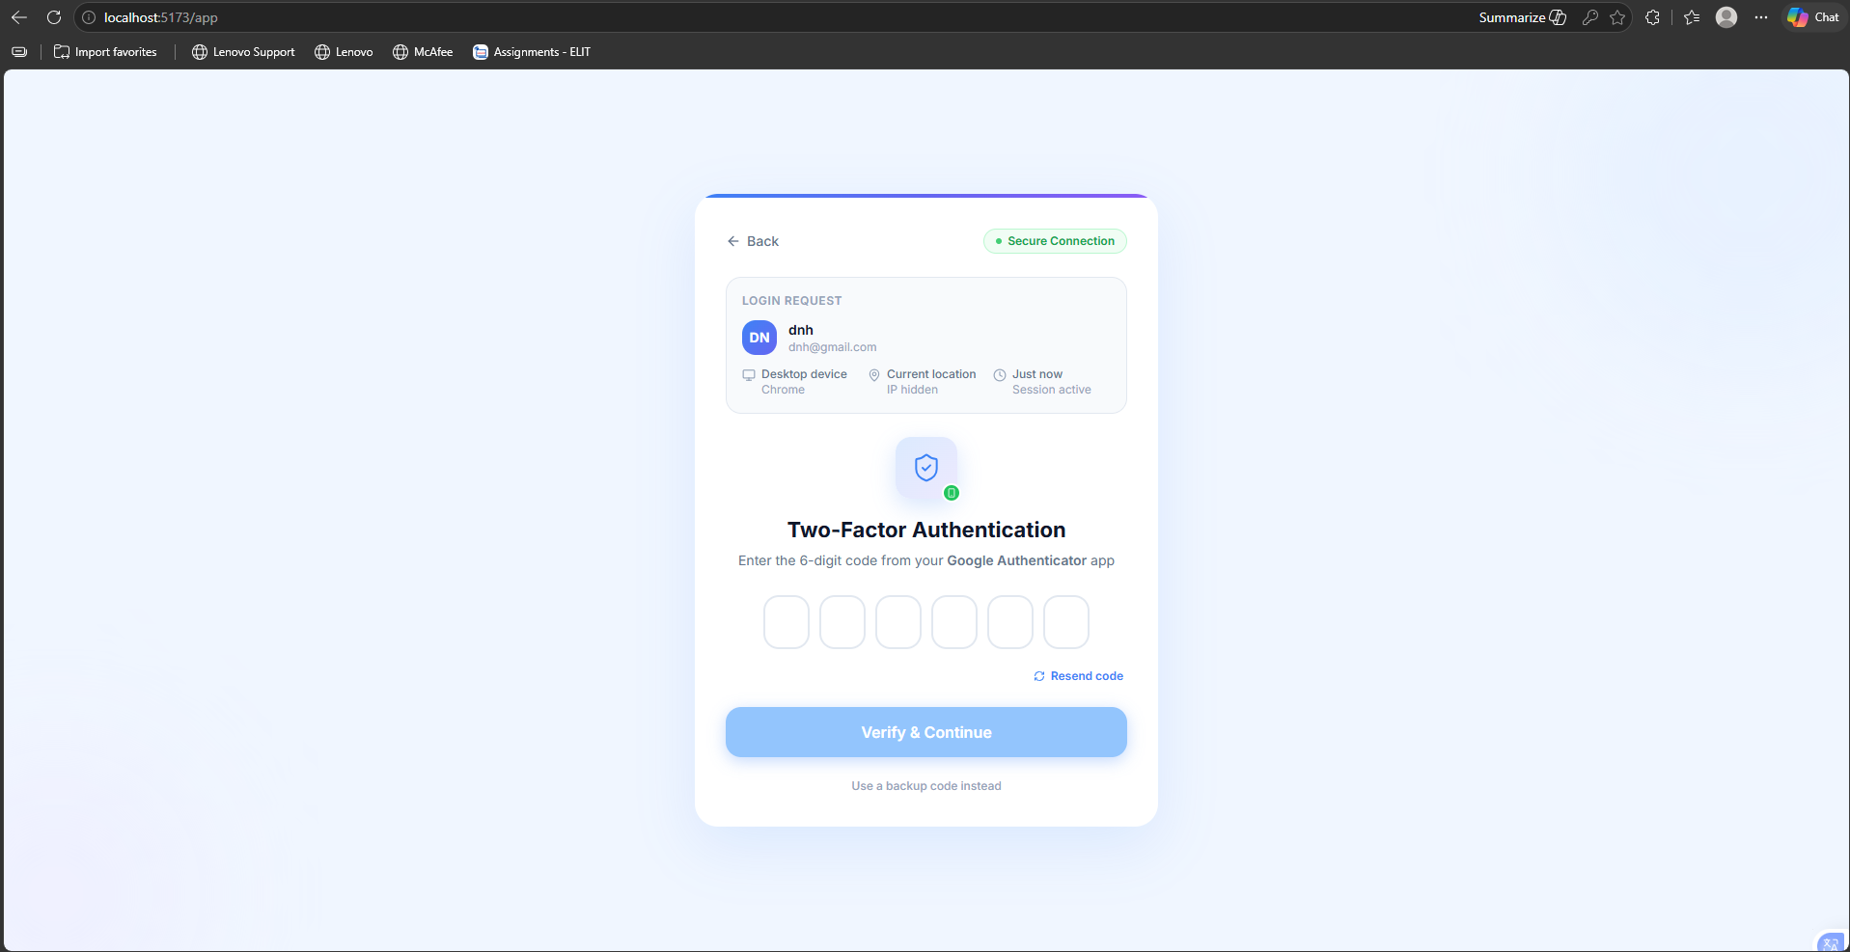
Hình 6: Giao diện OTP đăng nhập sau khi bật 2FA
Step 6: Security Verification (Failure/Attack Simulation)
Mô tả:
- Nhập OTP sai liên tiếp > 5 lần trong 15 phút.
- Hệ thống trả khóa tạm (OTP_LOCKED) và thời gian chờ.
- Thử nhập lại cùng một OTP đã dùng, hệ thống từ chối (OTP_REPLAY).
Screenshot:
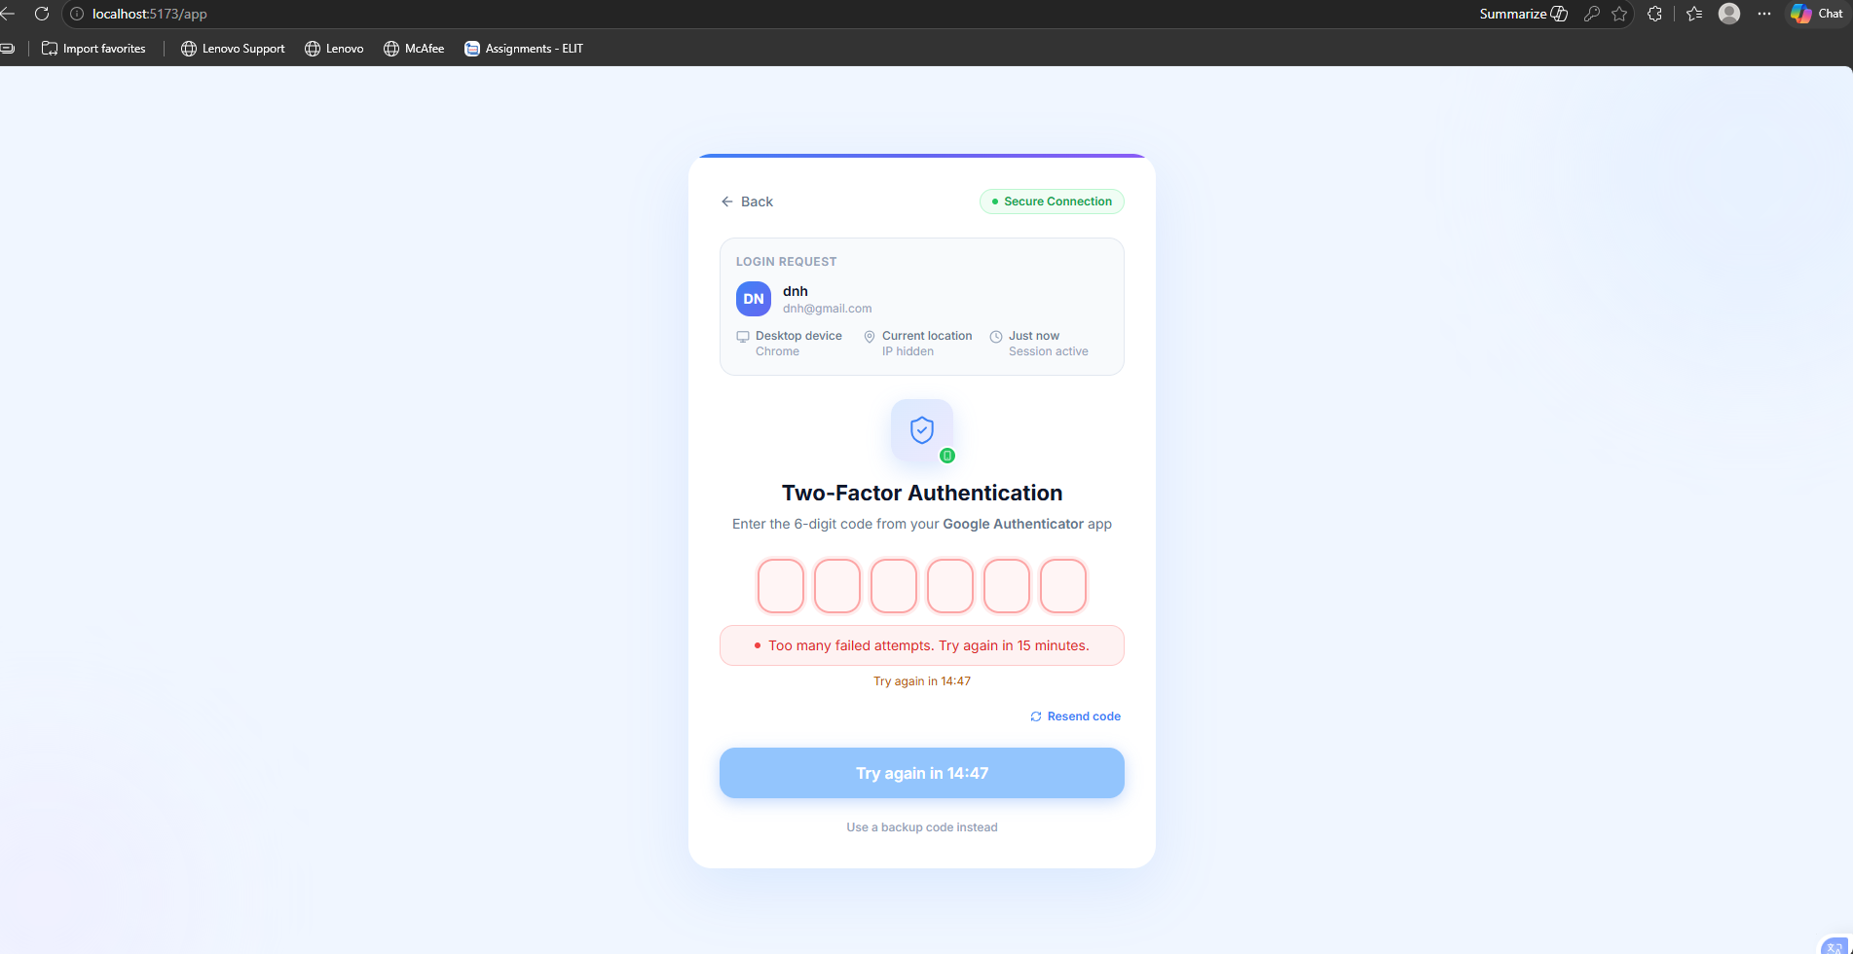
Hình 7: Báo lỗi và tạm khóa đăng nhập
Step 7: New IP Alert
Mô tả:
- Đăng nhập thành công từ IP mới.
- Hệ thống gửi email cảnh báo thiết bị/IP lạ.
Screenshot:
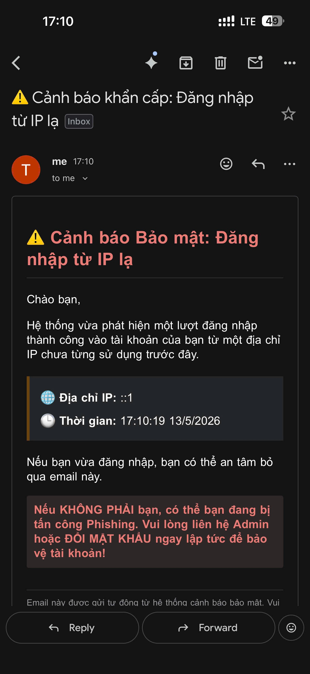
Hình 8: Mail cảnh báo xâm nhập

Vulnerability Patch / Defense Mechanism (If applicable)
Instruction: If you demonstrated an attack, explain and show the code used to patch it. If you demonstrated a defense (like a firewall or encryption tool), explain how an attacker might theoretically try to bypass your defense in the future.
- Lockout theo cửa sổ thời gian:
- Nếu sai quá 5 lần trong 15 phút, API trả OTP_LOCKED và retryAfterSeconds.
- Anti-replay:
- Lưu mfa_last_used_step và từ chối nếu trùng step đã dùng.
- Prepared statements:
- Giảm nguy cơ SQL Injection ở truy vấn user/log.
- Secret encryption:
- Mã hóa mfa_secret trước khi lưu DB.
- Cảnh báo IP lạ:
- Gửi email để người dùng phát hiện truy cập bất thường.

Conclusion and Limitations
Kết luận:
Dự án đã xây dựng thành công cơ chế MFA thực dụng dựa trên TOTP, đảm bảo nguyên tắc xác thực nhiều lớp, hạn chế đáng kể rủi ro khi mật khẩu bị lộ. Các lớp phòng thủ như lockout, anti-replay, prepared statements và cảnh báo IP lạ giúp tăng chiều sâu bảo mật.
Khó khăn kỹ thuật:
- Đồng bộ thời gian giữa thiết bị và server khi xác minh TOTP.
- Thiết kế luồng UX hai bước (đăng nhập và xác minh OTP) không gây gián đoạn.
- Quản lý trạng thái lỗi bảo mật (invalid, replay, locked) trên cả frontend và backend.
Hạn chế hiện tại:
- Chưa có refresh token/rotation và quản trị phiên nâng cao.
- Secret mã hóa bằng AES-CBC, chưa có xác thực toàn vẹn như GCM.
- Cấu hình SMTP có thể đang ở chế độ mock trong môi trường dev.
- Chưa có bộ test bảo mật tự động và kiểm thử tải.
Định hướng cải tiến production:
- Chuyển sang AES-256-GCM và quản lý khóa bằng KMS/HSM.
- Bổ sung refresh token, token revocation, device trust.
- Áp dụng HTTPS bắt buộc, HSTS, CSP, secure cookie.
- Thêm WebAuthn/FIDO2 để giảm rủi ro phishing thời gian thực.
- Viết integration/security tests và pipeline CI/CD kiểm tra tự động.

References & Attributions
Instruction: List any tutorials, open-source repositories, or documentation you used to help write your code. Academic integrity is vital. If you used code from StackOverflow or an AI assistant (like ChatGPT) for a specific function, cite it here.
- RFC 6238: TOTP: Time-Based One-Time Password Algorithm.
- RFC 4226: HOTP: An HMAC-Based One-Time Password Algorithm.
- Tài liệu otplib: https://github.com/yeojz/otplib
- Tài liệu bcrypt (Node.js): https://www.npmjs.com/package/bcrypt
- Tài liệu jsonwebtoken: https://www.npmjs.com/package/jsonwebtoken
- Tài liệu nodemailer: https://nodemailer.com/
- Tài liệu OWASP Authentication Cheat Sheet.
- Mã nguồn dự án nhóm (repository đã nộp).
- AI assistant được dùng để hỗ trợ diễn đạt báo cáo và rà soát cấu trúc nội dung

